1. Cách tạo project cho react

Mở terminal

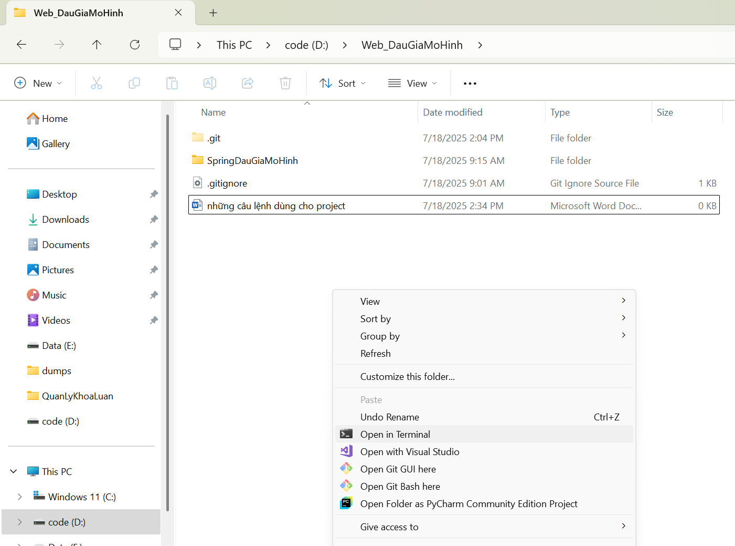

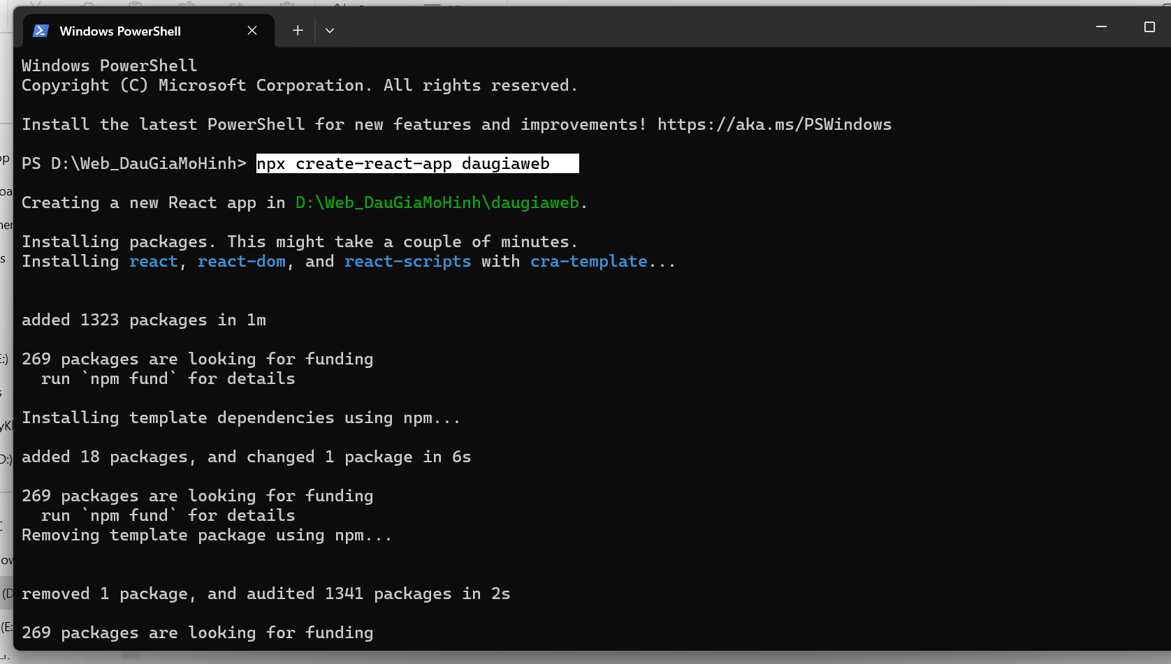

Vậy là tạo react thành công

Sau đó mở visual studio code, rồi quăng folder vừa mới tạo -> nhấn add

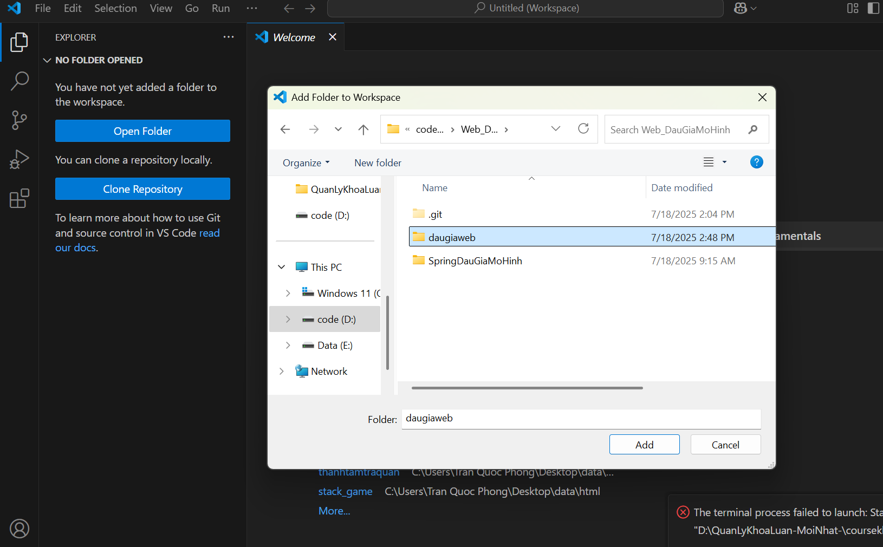

Sau đó vào view rồi chọn mở terminal

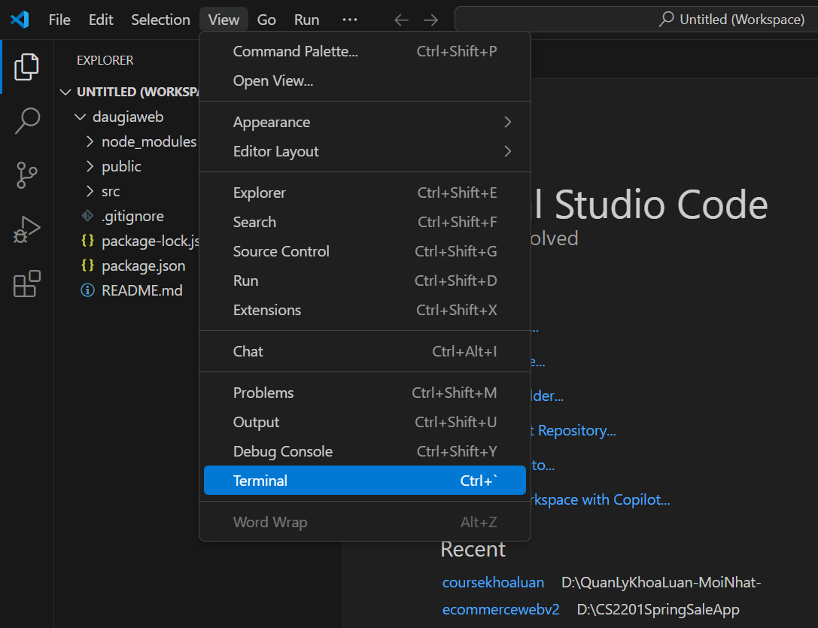

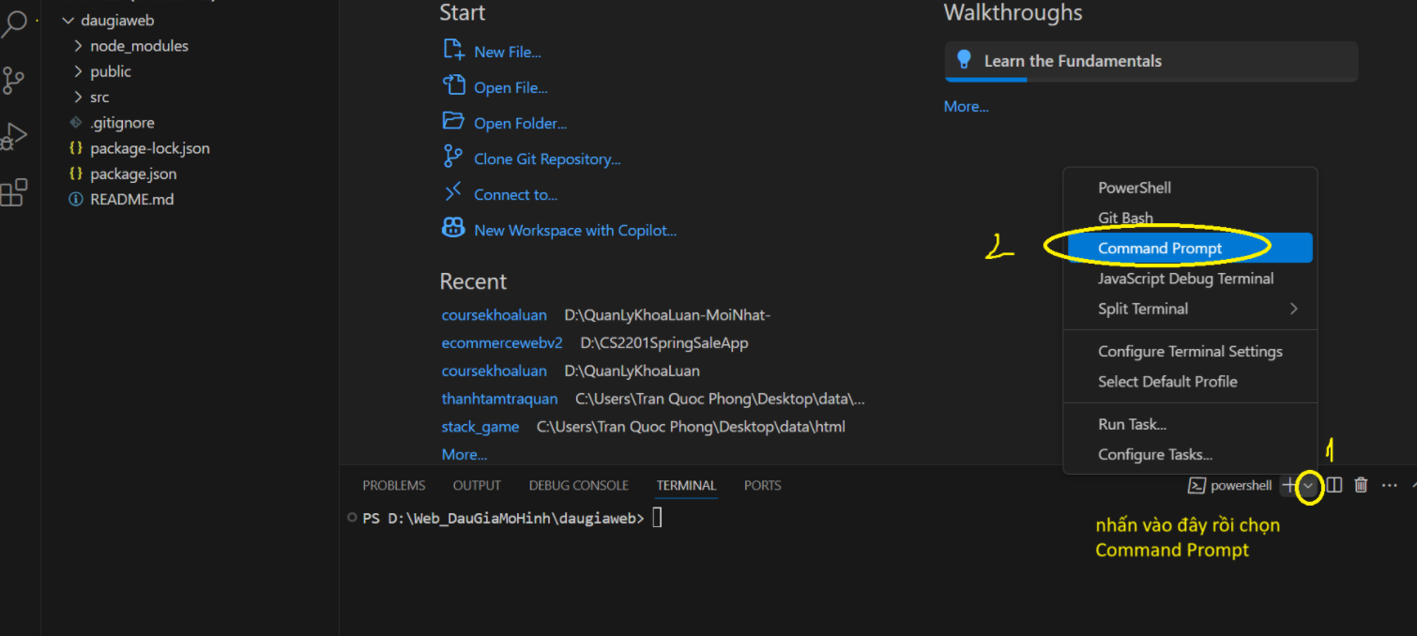

Sau đó gõ npm start rồi nhấn Enter